結 果 の 概 要
総 括
１．学校数
総学校数は、７８７校で、前年度より２４校減少している。
表１ 学校種別学校数 （単位：校）

区 分 | 学 校 数
 | 22 年 度 | 23年度 |  |  |  | 対前年度比較
 |  | 計 | 国立 | 公立 | 私立
幼 稚 園 | 131 | 129 | 1 | 16 | 112 | △ 2 | （廃園2）
小 学 校 | 347 | 333 | 1 | 332 | - | △ 14 | （新設3・廃校17）
中 学 校  高等学校(全・定制) | 174  86 | 171  85 | 1  - | 166  68 | 4  17 | △ 3  △ 1 | （新設1・廃校4）  （廃校1）
高 等学校 ( 通信 制)  特 別 支 援 学 校 | 併置(4)  20 | 併置(4)  20 | - 1 | 併置(1)  19 | 併置(3)  - | -  -
専 修 学 校 | 37 | 35 | - | 2 | 33 | △ 2 | （廃校2）
各 種 学 校 | 16 | 14 | - | - | 14 | △ 2 | （廃校2）
合 計 | 811 | 787 | 4 | 603 | 180 | △ 24 | （新設4・廃校28）

２．在学者数
在学者総数は、１６８，９９８人で、前年度より４，１６７人減少している。

表２ 学校種別在学者数 （単位：人）

区 分 | 在 |  | 学 | 者 | 数
 | 22 年 度 | 23年度 |  |  |  | 対前年度比較
 |  | 計 | 国立 | 公立 | 私立
幼 稚 園 | 9,228 | 8,835 | 97 | 298 | 8,440 | △ 393
小 学 校 | 74,754 | 72,426 | 630 | 71,796 | - | △ 2,328
中 学 校  高等学校(全・定制) | 41,203  41,639 | 40,509  40,878 | 579  - | 39,536  31,363 | 394  9,515 | △ 694  △ 761
高等 学 校( 通信 制)  特 別 支 援 学 校 | 1,424  1,722 | 1,382  1,759 | - 57 | 516  1,702 | 866  - | △ 42  37
専 修 学 校 | 2,616 | 2,628 | - | 181 | 2,447 | 12
各 種 学 校 | 579 | 581 | - | - | 581 | 2
合 計 | 173,165 | 168,998 | 1,363 | 145,392 | 22,243 | △ 4,167
図１ 学年別・園児・児童・生徒数
単位：人
16,000
３
２
高１
３
２
中１
６
５
４
３
２
小１
５歳児
14,000
12,000
10,000
8,000
6,000
4,000
2,000
0

女 1,643 5,415 5,619 5,819 6,131 6,211 6,296 6,574 6,597 6,659 6,722 6,720 6,616
男 1,588 5,609 5,880 6,210 6,405 6,342 6,489 6,742 6,777 7,160 6,656 7,015 6,745

３．本務教員数
本務教員数は、１４，１６０人で、前年度より１５１人減少している。

表３ 学校種別本務教員数 （単位：人）

区 分 | 本 |  |  |  | 務 | 教 |  | 員 |  | 数
 | 22 年 度 | 23年度 |  |  |  |  |  |  |  |  | 対前年度比較
 |  | 計 | 国立 |  | 公立 | 私立 |  | 男 |  | 女
幼 稚 園 | 777 | 789 |  | 7 | 46 | 736 |  | 48 |  | 741 | 12
小 学 校 | 5,399 | 5,286 |  | 33 | 5,253 | - |  | 1,898 |  | 3,388 | △ 113
中 学 校 | 3,391 | 3,362 |  | 31 | 3,303 | 28 |  | 1,863 |  | 1,499 | △ 29
高等学校(全･定制) 高等学校( 通信制)  特 別 支 援 学 校 | 3,359  47  1,050 | 3,334  49  1,058 |  | -  - 32 | 2,638  30  1,026 | 696  19  - |  | 2,329  37  416 |  | 1,005  12  642 | △ 25  2  8
専 修 学 校 | 232 | 225 |  | - | 30 | 195 |  | 86 |  | 139 | △ 7
各 種 学 校 | 56 | 57 |  | - | - | 57 |  | 19 |  | 38 | 1
総 数 | 14,311 | 14,160 |  | 103 | 12,326 | 1,731 |  | 6,696 |  | 7,464 | △ 151

４．本務職員数
本務職員数は、２，８３２人で、前年度より１８人減少している。

表４ 学校種別本務職員数 （単位：人）

区 分 | 本 |  | 務 |  | 職 | 員 |  | 数
 | 22 年 度 | 23年度 |  |  |  |  |  | 対前年度比較
 |  | 計 | 国立 |  | 公立 | 私立
幼 稚 園 | 236 | 233 | - |  | 3 | 230 |  | △ | 3
小 学 校 | 950 | 947 | 4 |  | 943 | - |  | △ | 3
中 学 校 | 485 | 488 | 1 |  | 483 | 4 |  |  | 3
高等学校(全･定制) 高等学校( 通信制)  特 別 支 援 学 校 | 886  9  218 | 867  9  216 | -  - 2 |  | 719  3  214 | 148  6  - |  | △  △ | 19  -  2
専 修 学 校 | 52 | 58 | - |  | 10 | 48 |  |  | 6
各 種 学 校 | 14 | 14 | - |  | - | 14 |  |  | -
総 数 | 2,850 | 2,832 | 7 |  | 2,375 | 450 |  | △ | 18

５．理由別長期欠席者数（小学校・中学校）
平成２２年度間（平成２２年４月１日から平成２３年３月３１日までの１年間）に、３０日以上欠席した者（長期欠席者）は、小学校と中学校を合わせると１，５５１人で、前年度間より１０人減少している。このうち、「不登校」を理由とする者は１，３８１人で、前年度間より３人減少している。

表５ 理由別長期欠席者数 （単位：人,％）

区 |  | 分 | 計 | 病気 | 経済的理由 | 不登校 | その他 | (参考)21年度
 |  |  |  |  |  |  |  | 計 | うち不登校
小学校 | 人 | 数 | 327 | 90 | - | 200 | 37 | 291 | 177
 | 比 率 （％） |  | 100.0 | 27.5 | - | 61.2 | 11.3 | 100.0 | 60.8
中学校 | 人 | 数 | 1,224 | 40 | - | 1,181 | 3 | 1,270 | 1,207
 | 比 率 （％） |  | 100.0 | 3.3 | - | 96.5 | 0.2 | 100.0 | 95.0
計 | 人 | 数 | 1,551  100.0 | 130  8.4 | -  - | 1,381  89.0 | 40  2.6 | 1,561  100.0 | 1,384  88.7
 | 比 率 （％）

図２ 小・中学校の長期欠席者数

2,500
長 2,000
期
欠
席 1,500
者
数
（ ）
人 1,000

500

0
1.60
1.40 全児
1.20 童生
1.00 徒
0.80 に
（ ）
占
0.60 ％ める
0.40 不
0.20 登
校
0.00 の
率

13 14 15 16 17 18 19 20 21 22
（年度間） 比

長期欠席者数 長期欠席者のうち不登校を理由とする者全児童生徒に占める不登校の比率

６．卒業後の状況（中学校・高等学校）
（１）中学校
平成２３年３月の中学校卒業者数は１３，９５７人で、前年度より７６５人減少している。 卒業者の状況の内訳は、「高等学校等進学者」が１３，７００人、「専修学校（高等課程）進学
者」が５人、「専修学校（一般課程）等入学者」が６人、「公共職業能力開発施設等入学者」が８ 人、「就職者」が３４人、「左記以外の者」が２００人、「不詳・死亡の者」が４人となっている。

表６ 状況別卒業者数（中学校） （単位：人、％）

区 分 | 卒業者総 数 | Ａ  高等学校等進学者 | Ｂ  専修学校  (高等課程)  進学者 | Ｃ  専修学校  (一般課程)  等入学者 | Ｄ  公共職業能力開発施設等 入学者 | Ｅ 就職者 | Ｆ  左記以外の者 | Ｇ  不詳・死亡の者 | （再掲） A･B･C･D のうち 就職者 | 就職者総 数  E+(再掲) | 進学率 | 就職率
計  男女 | 13,957  7,007  6,950 | 13,700  6,846  6,854 | 5  3  2 | 6  1  5 | 8  8  - | 34  28  6 | 200  118  82 | 4  3  1 | 7  7  - | 41  35  6 | 98.2  97.7  98.6 | 0.3  0.5  0.1

（２）高等学校（全日制・定時制課程）
平成２３年３月の高等学校（全日制・定時制課程）卒業者は１３，２６７人で、前年度より４９
３人減少している。
卒業者の状況の内訳は、「大学等進学者」が５，５６１人、「専修学校（専門課程）進学者」が
２，０８１人、「専修学校（一般課程）等入学者」が４９３人、「公共職業能力開発施設等入学者」が２９７人、「就職者」が３，９５８人、「一時的な仕事に就いた者」が１３６人、「左記以外の者」が７２５人、「不詳・死亡の者」が１６人となっている。

表７ 状況別卒業者（高等学校） （単位：人、％）

区 | 分 | 卒業者総 数 | Ａ 大学等進学者 | Ｂ  専修学校  (専門課程)  進学者 | Ｃ  専修学校  (一般課程)  等入学者 | Ｄ  公共職業能力開発施設等 入学者 | Ｅ 就職者 | Ｆ  一時的な仕事に就いた者 | Ｇ  左記以外の者 | Ｈ  不詳・死亡の者 | （再掲） A･B･C･D のうち 就職者 | 就職者総 数  E+(再掲) | 進学率 | 就職率
計  男女 |  | 13,267  6,760  6,507 | 5,561  2,658  2,903 | 2,081  827  1,254 | 493  249  244 | 297  270  27 | 3,958  2,311  1,647 | 136  75  61 | 725  361  364 | 16  9  7 | 37  13  24 | 3,995  2,324  1,671 | 41.9  39.3  44.6 | 30.1  34.4  25.7

（％） 50.0
図３ 高等学校卒業者のうち、大学等進学者の進学率の割合

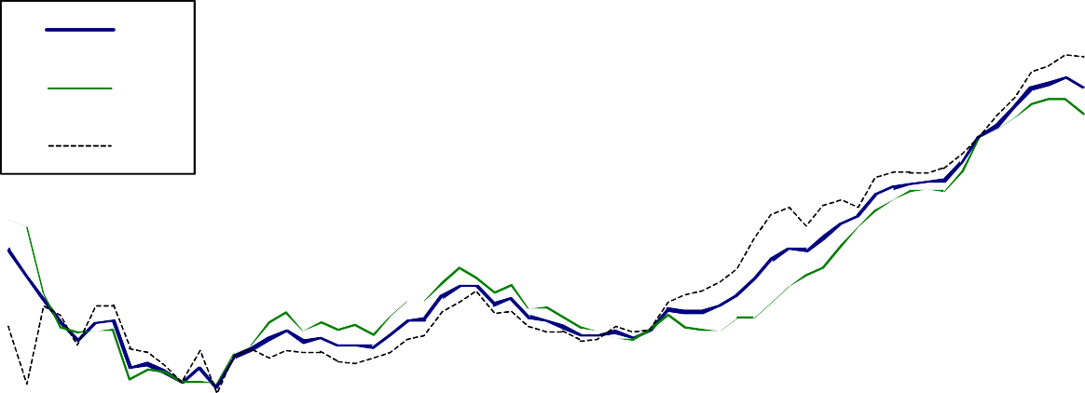計

40.0 男 女
30.0

20.0

10.0

0.0
1
23
昭和24 34 44 54 平成元 11 2
（年３月卒業）
図４ 高等学校卒業者のうち、就職者の県内・県外別就職率の推移
単位：％
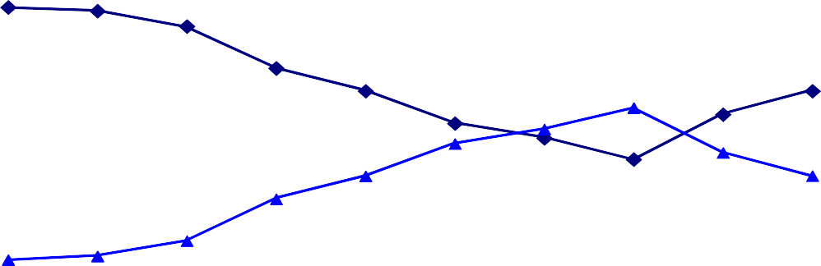70.0
 | 14年3月 | 15年3月 | 16年3月 | 17年3月 | 18年3月 | 19年3月 | 20年3月 | 21年3月 | 22年3月 | 23年3月
県内 | 67.2 | 66.7 | 64.6 | 58.9 | 55.8 | 51.4 | 49.4 | 46.5 | 52.6 | 55.8

60.0

50.0

40.0

30.0

20.0

県外 32.8
33.3
35.4
41.1
44.2
48.6
50.6
53.5
47.4
44.2
県内
県外

